THIỆP CƯỚI HOÀNG HẢI YẾN
62 Tân Thành - Phường Tân Thành - Quận Tân Phú - HCM
Hot line: 0908 219871 - 0912 499537
Trang Web: http://www.thiepcuoihoanghaiyen.com
http://www.phoithiepcuoicaocap.com
http://www.phoithiepcuoihp.com
Mail: haiyen.weddingcard@gmail.com

HƯỚNG DẪN DOWNLOAD
FILE IN NỘI DUNG THIỆP CƯỚI

BƯỚC 1:
- TRUY CẬP VÀO TRANG WEB THIỆP CƯỚI HOÀNG HẢI YẾN
---> CHỌN MENU SẢN PHẨM
(NẾU SỬ DỤNG SMARTPHONE THÌ QUÉT MÃ ZALO SCAN SAU)


Màn hình hiện ra như sau:

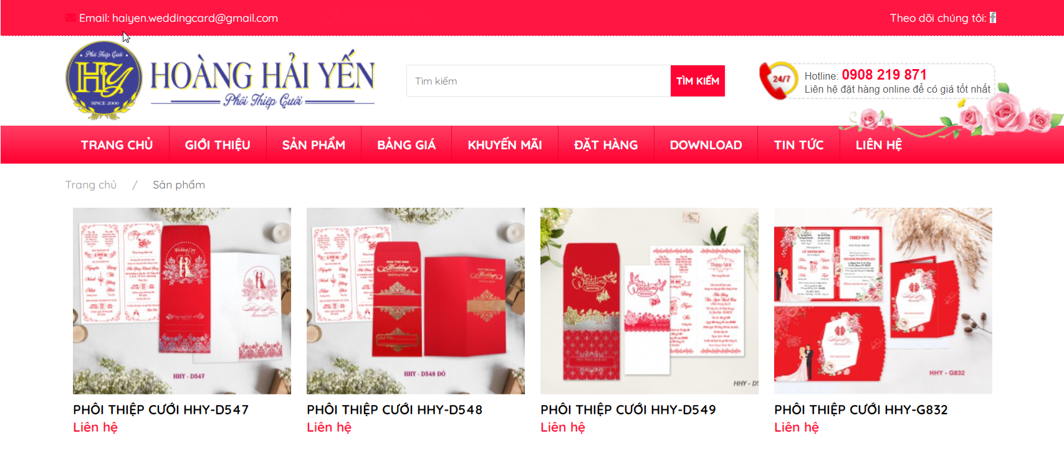

BƯỚC 2:
TẠI THANH TÌM KIẾM,
NHẬP MÃ SỐ SẢN PHẨM BẠN ĐANG CẦN DOWNLOAD

Vd: Bạn đang cần mẫu thiệp D548 thì bạn gõ trên thanh tìm kiếm là D548
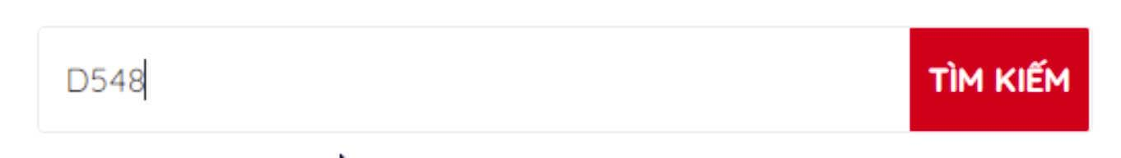
BẤM CHỌN TÌM KIẾM.

BƯỚC 3: TRANG WEB TRẢ VỀ KẾT QUẢ TÌM KIẾM NHƯ SAU:

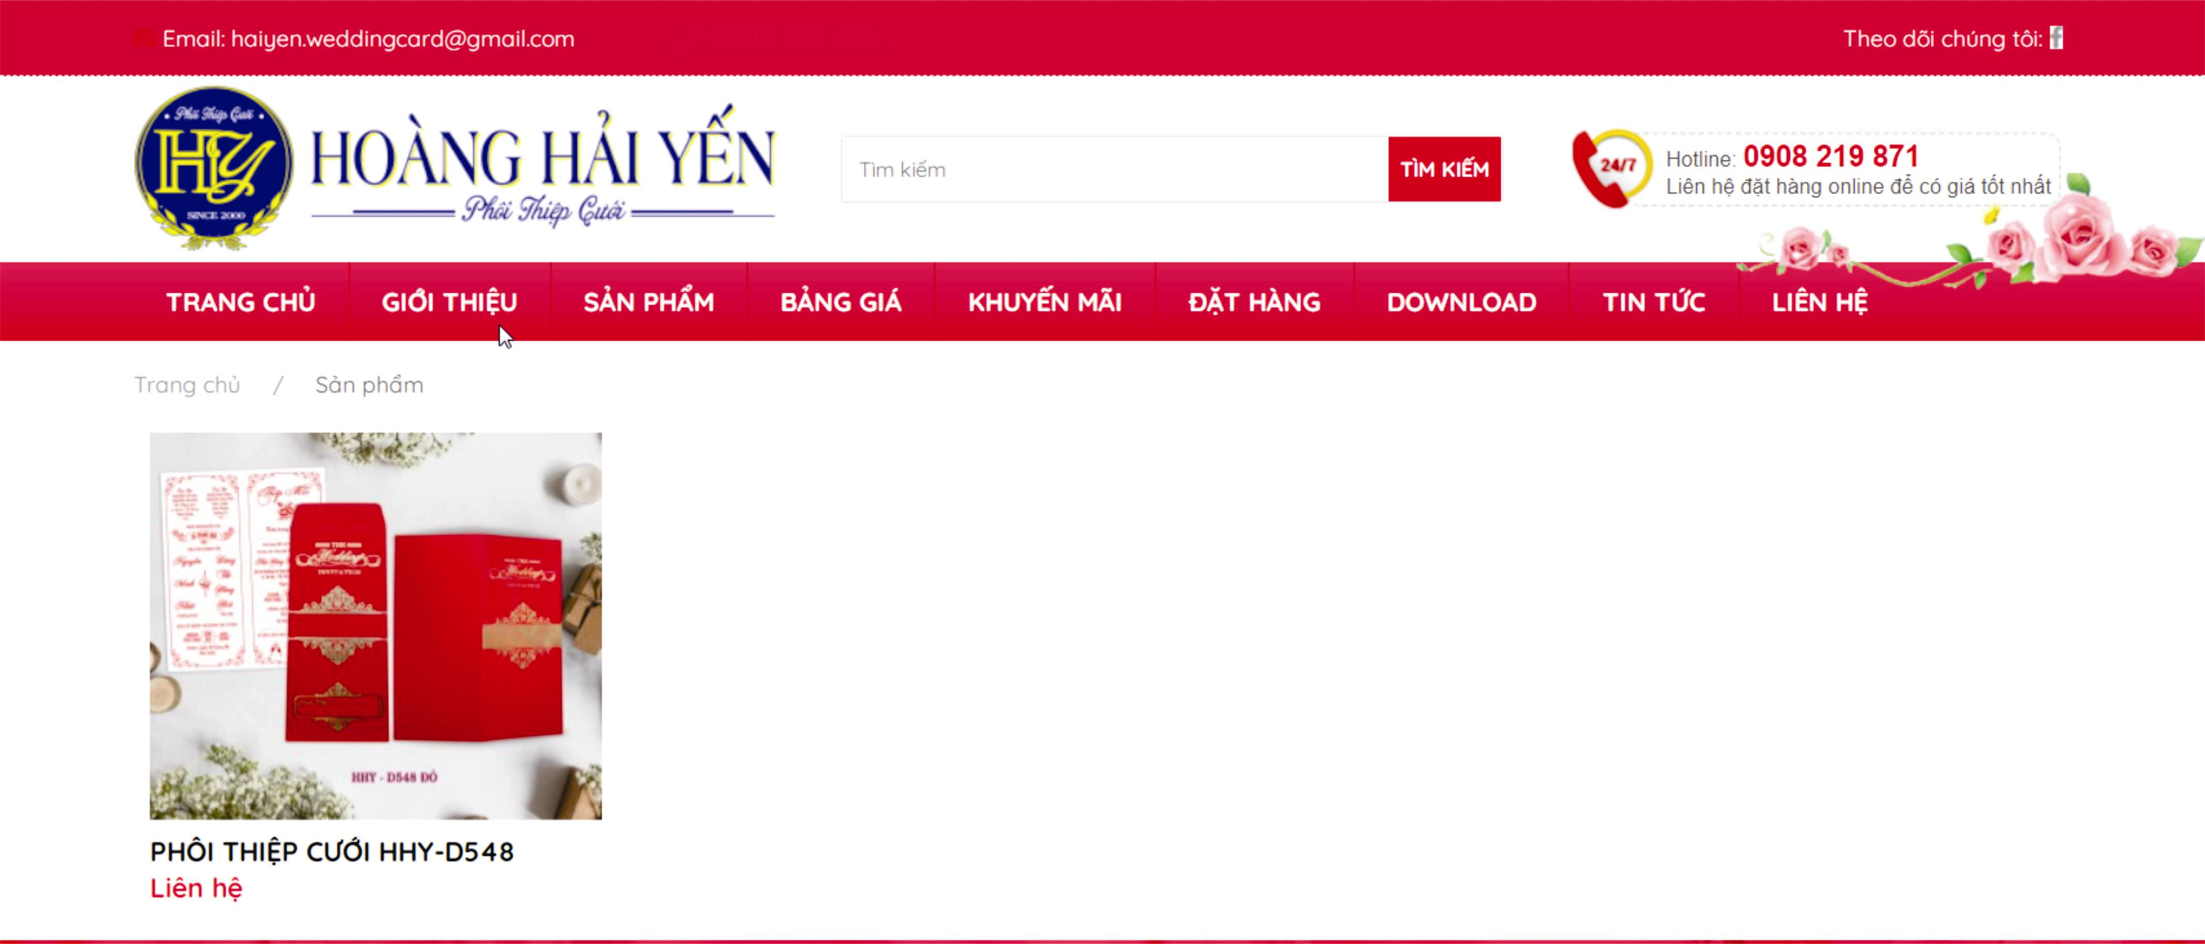

BẠN BẤM CHỌN VÀO HÌNH SẢN PHẨM.
MÀN HÌNH HIỂN THỊ NHƯ SAU:

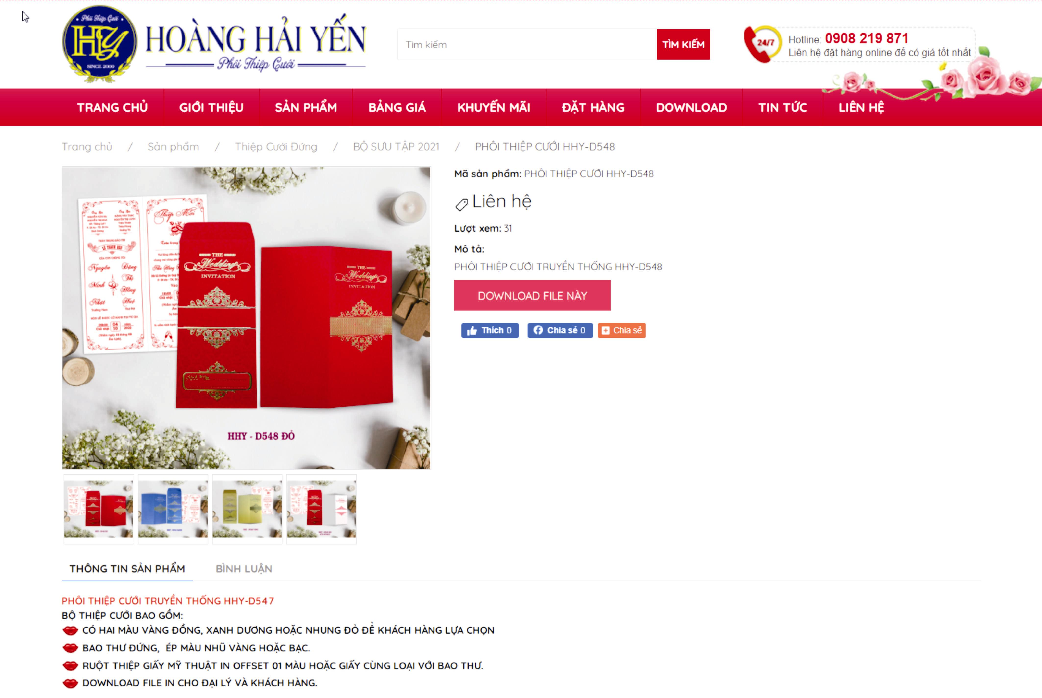

BƯỚC 4:

TẠI TRANG NÀY, BẠN BẤM CHỌN VÀO PHẦN "DOWNLOAD FILE NÀY".
TRANG WEB TRẢ VỀ TRANG DOWNLOAD NHƯ SAU

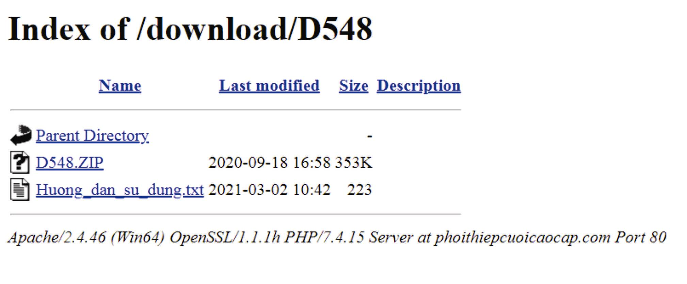
CÓ 02 FILE TRÊN TRANG DOWNLOAD.
File này chứa File in *.cdr version 12 kèm font.
 File này hướng dẫn cho bạn cách cài đặt font và mở file in

ĐẾN ĐÂY BẠN CHỈ CÒN VIỆC CHỈNH SỬA NỘI DUNG IN
THEO NHU CẦU CỦA MÌNH RỒI NHÉ.

XIN CHÀO THÂN ÁI!

HOTLINE HỖ TRỢ KỸ THUẬT:


0912.499 537 - 0907.668 066

